ORGANISATION et REGLEMENT

LES CONFIRMATIONS D’ INSCRIPTION SE FERONT SUR PLACE

Tout participant doit être licencié et titulaire d’un certificat médicale en bon et dû forme
Le règlement appliqué est celui de la FFJDA . Il sera avant tout éducatif et assuré par des arbitres ou enseignants éventuellement assistés de(s) juge(s).

Les clubs présentant des judokas sont tenus de fournir un adulte chargé de l’encadrement (échauffement et comportement) de son groupe. Ils viendront se présenter auprès de l’organisateur qui leur délivrera un badge.

5 ou 6 surfaces de tapis en fonction du nombre de participants

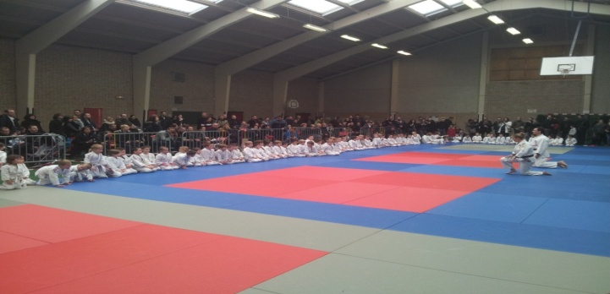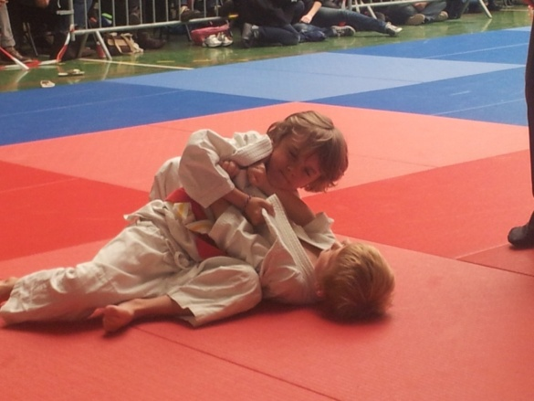

RECOMPENSES DES CLUB vers 18h15

Chaque club présent se verra remettre un trophée pour leur participation amicale à notre tournoi

DIMANCHE 22 octobre 2017
Complexe Sportif
Rue du Maire Castel
59 320 Emmerin
L Talleu 0615611529

DIMANCHE 22 OCTOBRE MATIN

Benjamins benjamines

Confirmation d’inscription : de 9H30 à 9h45
Rencontre en Shiaî d’une durée de 2 mn
Les enfants seront placés en poules morphologiques de 4 à 5 combattants de même sexe en écartant au maximum les enfants d’un même club
10H00 : Echauffement
Début des rencontres : 10h15
REMISE DES RECOMPENSES VERS 11h30 SUR PODIUM

Animation Ecole de Judo et Baby Judo

Confirmation d’inscription : de 10h30 à 10h45
Rencontre à genoux sous forme ludique et parcours de motricité
Les enfants seront placés en poules morphologiques de 4 à 5 en écartant au maximum les enfants d’un même club
10h45 : Echauffement
Début des rencontres : 11h00
REMISE DES RECOMPENSES VERS 12H00

DIMANCHE 22 OCTOBRE APRES MIDI

Mini-Poussins et mini-Poussines

Confirmation d’inscription : de 13h30 à 13h45
Rencontre en Shiaî d’une durée de 1 mn 30
Les enfants seront placés en poules morphologiques de 4 ou 5 combattants de même sexe en écartant au maximum les enfants d’un même club
Echauffement : 13h45
Début des rencontres : 14h00
REMISE DES RECOMPENSES VERS 15H30 SUR PODIUM

Poussins-Poussines

Confirmation d’inscription : de 15H à 15h15
Rencontre en Shiaî d’une durée de 2 mn
Les enfants seront placés en poules morphologiques de 4 à 5 combattants de même sexe en écartant au maximum les enfants d’un même club
15H15 : Echauffement
Début des rencontres : 15h30
REMISE DES RECOMPENSES VERS 17h00 SUR PODIUM

